POLITICA Judetului BRASOV

1. Date Actuale ale politici din judetul Brasov:

**PNL Braşov şi-a stabilit candidaţii pentru 38 de primării din judeţ!!!**

Conducerea judeţeană a PNL Braşov a anunţat că a validat candidaţii la primărie pentru 38 de localităţi din judeţ. Alţi zece candidaţi vor fi stabiliţi până la începutul lunii aprilie. Obiectivul declarat al partidului, pentru alegerile locale din iunie este acela de a obţine 50% din sufragii. În prezent, PNL are în Braşov 38 de primari în funcţie. Liderii partidului îşi propun ca după alegeri să aibă peste 40 de primari în funcţie. Candidaţii pentru cele mai importante localităţi din judeţ sunt:

Braşov – Adrian Gabor,

* Codlea – Cătălin George Muntean
* Făgăraş – Sorin Constantin Mănduc
* Ghimbav – Ionel Fliundra
* Predeal – Liviu Cocoş
* Râşnov – Adrian Veştea
* Rupea – Dorin Baba
* Victoria – Cristian Gheorghe
* Săcele – George Paraipan

**Brașov, oraşul cu potențialul irosit de un primar corupt!!!**

Ca de fiecare dată, la final de lună, miercuri a avut loc şedinţa Consiliului Local al Municipiului Brașov, la care am participat cu mult interes şi implicare. În cadrul acesteia, am făcut o interpelare actualului primar George Scripcaru, prezent şi el la şedinţă, cerându-i să-mi raspundă în scris la câteva puncte legate de două subiecte importante pentru oraşul nostru, despre care vă voi relata mai jos.

Primul lucru pe care l-am solicitat este legat de Serviciul de Administrare Pieţe al oraşului Braşov. I-am cerut întâi primarului să-mi comunice, în calitate de consilier local şi cetăţean al acestui oraş, două înscrisuri: (1) despre anunţul privind organizarea licitaţiei publice pentru ocuparea locurilor publice pe care s-au construit spaţiile comerciale, şi (2) actele prin care s-au adjudecat terenurile în cauză. Totodată, în cazul în care această procedură legală de ocupare a locurilor publice nu s-a desfăşurat, am solicitat şi actele în baza cărora s-au atribuit terenurile respective investitorilor şi care au fost criteriile de selecţie.  
 De ce am făcut aceste solicitări? Pentru că astăzi majoritatea societăţilor comerciale care ocupă mesele din pieţele Braşovului nu eliberează bon fiscal, practicând, astfel, o evaziune fiscală considerabilă. Este inadmisibil ca economia oraşului, şi automat noi, toţi braşovenii, să avem de pierdut din cauza unor înţelegeri neştiute ori a unei neatenţii pe care Primăria o arată faţă de aceste acţiuni ilegale. Astfel, am mai solicitat primarului să informeze Consiliul Local care sunt acele societăţi comerciale care ocupă mesele din pieţe în dauna producătorilor, care este procentul din totalul meselor ocupate doar de societăţi, care este numărul de mese ocupate de fiecare societate în parte şi, în plus, care este dispoziţia de primar prin care în anul 2004 acesta a stabilit atribuţiile viceprimarilor. Cea din urmă solicitare am făcut-o pentru că în perioada 2004-2005, piaţa “Dacia” din Braşov a fost modernizată, prilej cu care acolo au fost construite, de către diferiţi investitori, şi spaţile comerciale aferente desfăşurării lor comerciale, iar cel care a condus nemijlocit această acţiune a fost domnul viceprimar **Gabor Adrian**, care avea atunci atribuţii delegate de Scripcaru - la acea vreme abia înscăunat la Primărie.  
 Trebuie să vă mărturisesc că am rămas extrem de uimit de un lucru: Scripcaru a reuşit din nou să mă surprindă (şi nu într-un mod pozitiv) cu ceva la care, sincer, nu mă aşteptam. În cadrul discuţiilor avute, acesta nu mai ştia când a numit viceprimarii, fiind extrem de confuz cu privire la domnul **Adrian Gabor**, în mandatul 2004 - 2008. Desigur, nu într-un mod direct, pentru că nu poate direct, dar cu o majoritate politică în Consiliul Local este destul de clar cine ia deciziile în spate şi în ce direcţie pot merge acţiunile pe care le face un primar ca dânsul. Să aibă el oare mintea atât de scurtă, sau şi-a resetat-o ca să nu spună prea multe la DNA? Încă nu putem şti, din păcate..

Cu repspect pentru Braşov şi braşoveni  
Cristian Macedonschi  
Candidat la funcția de Primar al Municipiului Brașov din partea FDG

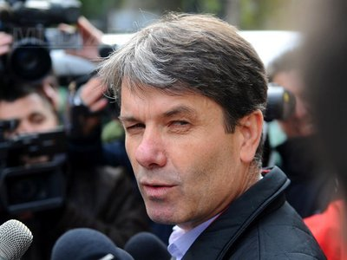

**ALDE Braşov, decişi doar în patru localităţi !!!**

Conducerea ALDE Braşov şi-a lansat o parte dintre candidaţii pentru alegerile locale. Aşa cum susţin reprezentanţii ALDE, alianţă care a apărut prin fuziunea Partidului Conservator cu Partidul Liberal Reformator, candidaţii au fost aleşi după a analiză complexă. Astfel,**Elena Anuţoiu** va candida din partea ALDE la Primăria Cristian, **Ioan Şchiopu** la Dumbrăviţa, **Viorel Hosu** la Hărman şi **Rareş Rădăcină** la Bran. Acesta din urmă este fostul viceprimar din Bran şi actualul primar interimar. Dacă în privinţa a patru comune, cei de la ALDE par a se fi decis, nu la fel stau lucrurile în celelalte 53 de localităţi şi a municipiului Braşov. Din cele spuse de conducerea formaţiunii, în lupta internă pentru desemnarea candidatului ALDE pentru postul de primar al Braşovului se află patru persoane: vicepreşedinţii organizaţiei municipale, Adrian Atomei şi Mircea Boricean, dar şi Gheorghe Popa, medicul echipei FC Braşov şi fosta consilieră locală Carmen Ionescu. Formaţiunea politică braşoveană a dat asigurări însă asupra faptului că va candida pe liste proprii la alegerile locale. „**Ca rezultat electoral, ne propunem să obţinem scoruri cât mai bune. Ne gândim la un rezultat de cel puţin 17% pe judeţ şi avem ca obiectiv atingerea unui procent de 14% la nivelul municipiului Braşov. Cât despre candidaţii pentru Consiliul Judeţean, încă nu am luat nicio decizie, lista rămâne deschisă”**, ne-au declarat reprezentanţii liberal-democraţi.



## Lista Primarilor BRASOVULUI Din 1996-ASTAZI:

1996-2000: [Ioan Ghişe](https://ro.wikipedia.org/wiki/Ioan_Ghi%C8%99e) - [PNL](https://ro.wikipedia.org/wiki/PNL)

2000-2004: [Ioan Ghişe](https://ro.wikipedia.org/wiki/Ioan_Ghi%C8%99e) - [PNL](https://ro.wikipedia.org/wiki/PNL)

2004-2008: [George Scripcaru](https://ro.wikipedia.org/wiki/George_Scripcaru) - [PDL](https://ro.wikipedia.org/wiki/PDL)

2008-2012: [George Scripcaru](https://ro.wikipedia.org/wiki/George_Scripcaru) - [PDL](https://ro.wikipedia.org/wiki/PDL)

2012-prezent: [George Scripcaru](https://ro.wikipedia.org/wiki/George_Scripcaru) - [PDL](https://ro.wikipedia.org/wiki/PDL)

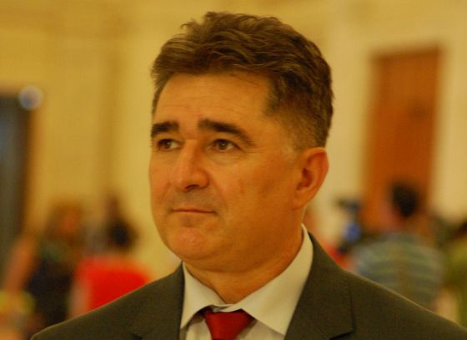 [**Ioan Ghişe**](https://ro.wikipedia.org/wiki/Ioan_Ghi%C8%99e)**:**

**Ioan Ghişe** (n. [8 mai](https://ro.wikipedia.org/wiki/8_mai) [1956](https://ro.wikipedia.org/wiki/1956), [Mediaş](https://ro.wikipedia.org/wiki/Media%C8%99), pe atunci în [regiunea Stalin](https://ro.wikipedia.org/wiki/Regiunea_Stalin)) este un senator [român](https://ro.wikipedia.org/wiki/Rom%C3%A2n), membru al [Partidul Naţional Liberal](https://ro.wikipedia.org/wiki/Partidul_Na%C8%9Bional_Liberal). A fost primar al municipiului [Braşov](https://ro.wikipedia.org/wiki/Bra%C8%99ov) din [1996](https://ro.wikipedia.org/wiki/1996) până în [2004](https://ro.wikipedia.org/wiki/2004).

**Cariera Politica**

* 1991-1992 Consilier judeţean
* 1992-1996 Deputat în Camera Deputaţilor din Parlamentul României
* 1992-1995 Membru al Comisiei Parlamentare de buget finanţe şi bănci
* 1994-1995 Comisia mixtă Senat + Camera Deputaţilor, pentru ancheta şi cercetarea fenomenului de corupţie
* 1995-1996 Comisia de administraţie publică locală şi mediu
* 1996-2004 Primar al Braşovului (2 mandate)
* 2004-2008 Deputat în Camera Deputaţilor din Parlamentul României
* 2008-2012 Senator în Senatul României

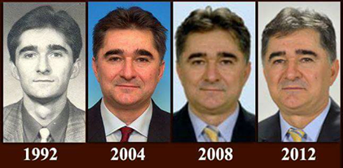

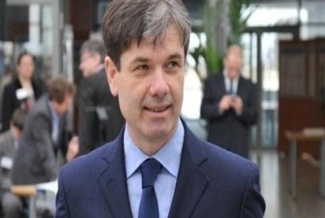[**George Scripcaru**](https://ro.wikipedia.org/wiki/George_Scripcaru)**:**

**George Scripcaru** (n. [3 septembrie](https://ro.wikipedia.org/wiki/3_septembrie) [1966](https://ro.wikipedia.org/wiki/1966), [Buruieneşti](https://ro.wikipedia.org/wiki/Buruiene%C8%99ti,_Neam%C8%9B), [comuna Doljeşti](https://ro.wikipedia.org/wiki/Comuna_Dolje%C8%99ti,_Neam%C8%9B), [judeţul Neamţ](https://ro.wikipedia.org/wiki/Jude%C8%9Bul_Neam%C8%9B)) este un politician român, primar al municipiului [Braşov](https://ro.wikipedia.org/wiki/Bra%C8%99ov) din anul [2004](https://ro.wikipedia.org/wiki/2004) până în prezent, în anul 2016 fiind trimis în judecata pentru corupţie de către DNA.

Este absolvent al Facultăţii de Educaţie Fizică şi Sport, Universitatea de Vest Timisoara.

**Cariera Politica**

Din anul 2001 până în 2014, Scripcaru a fost preşedinte al organizaţiei judeţene Braşov a [PDL](https://ro.wikipedia.org/wiki/Partidul_Democrat_Liberal_(Rom%C3%A2nia)) şi vicepreşedinte al PDL la nivel naţional, ales la Congresul din luna mai.

* 1998 - Preşedinte APR Braşov
* 2000-2004 - Viceprimar al municipiului Braşov
* din 2004 - Primar al municipiului Braşov

